省平中2015~2016第二学期期末模拟考试
物 理 试 题
一、本题共5小题；每小题3分，共15分。在每小题给出的四个选项中，只有一个选项正确，选对得3分，选错或不答的得0分。
1、下列说法中正确的是（ ）
A．颗粒越小，布朗运动越明显
B．物体温度升高，所有分子热运动的速率都增加
C．物体温度升高，内能增大，一定从外界吸热
D．浮出水面上的水黾，其质量越大，受到的浮力也就越大
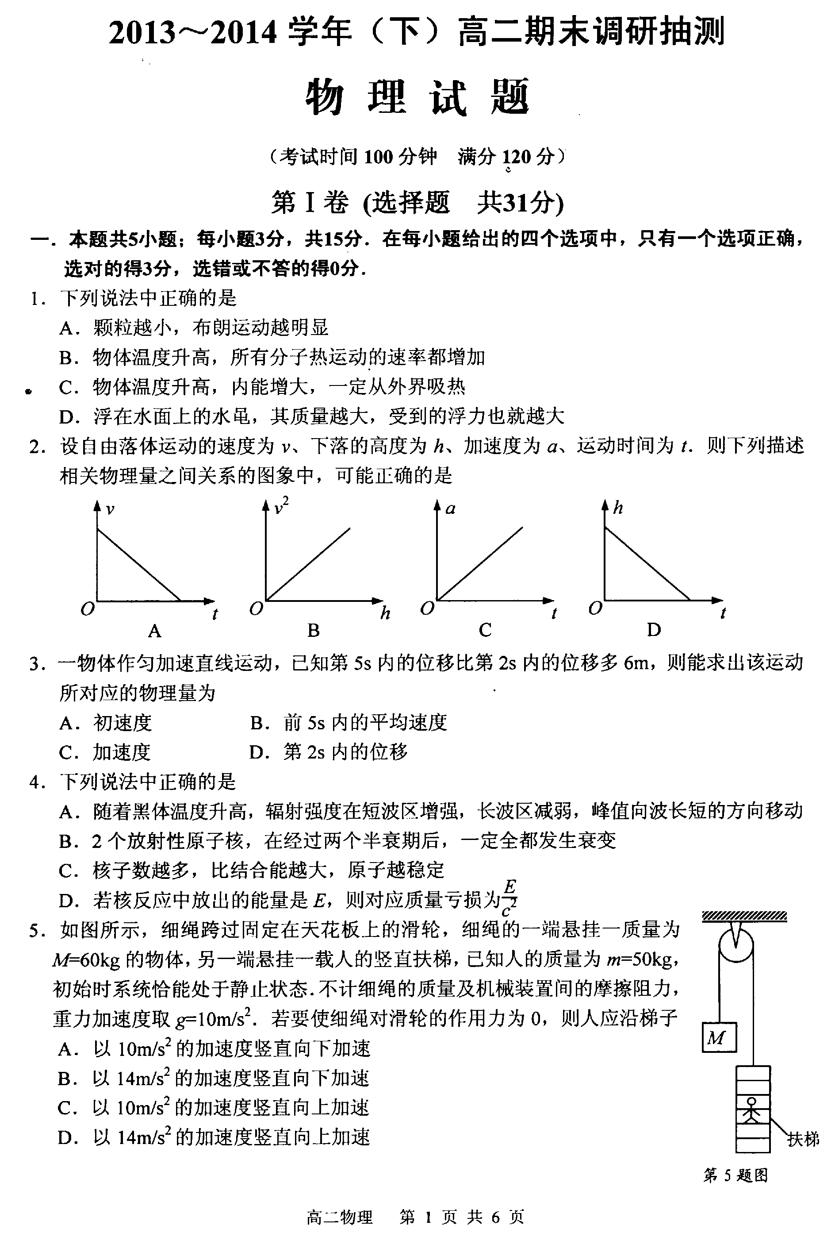
2、设自由落体运动的速度为v、下落的高度为h、加速度为a、运动时间为t，则下列描述相关物理量之间关系的图象中，可能正确的是（ ）

A B C D
3、一物体做作匀加速直线运动，已知第5s内的位移比第2s内的位移多6m，则能求出该运动所对应的物理量为（ ）
A．初速度 B．前5s内的平均速度
C．加速度 D．第2s内的位移
4、下列说法中正确的是（ ）
A．随着黑体温度升高，辐射强度在短波区增强，长波区减弱，峰值向波长短的方向移动
B．2个放射性原子核，在经过两个半衰期后，一定全都发生衰变
C．核子数越多，比结合能越大，原子越稳定
D．若核反应中放出的能量是E，则对应质量亏损为$\frac{E}{c^{2}}$
WWW.ziyuanku.com5、如图所示，细绳跨过固定在天花板上的滑轮，细绳的一端悬挂一质量为M=60kg的物体，另一端悬挂一载人的竖直扶梯，已知人的质量为m=50kg，初始时系统恰能处于静止状态，不计细绳的质量及机械装置间的摩擦阻力，重力加速度取g=10m/s²，若要使细绳对滑轮的作用力为0，则人应沿梯子（ ）
A．以10m/s²的加速度竖直向下加速
B．以14m/s²的加速度竖直向下加速
C．以10m/s²的加速度竖直向上加速
D．以14m/s²的加速度竖直向上加速
二、本题共4小题；每小题4分，共16分。在每小题给出的四个选项中，有两个或两个以上选项正确，全部选对得4分，选对但选不全的得2分，选错或不答的得0分。
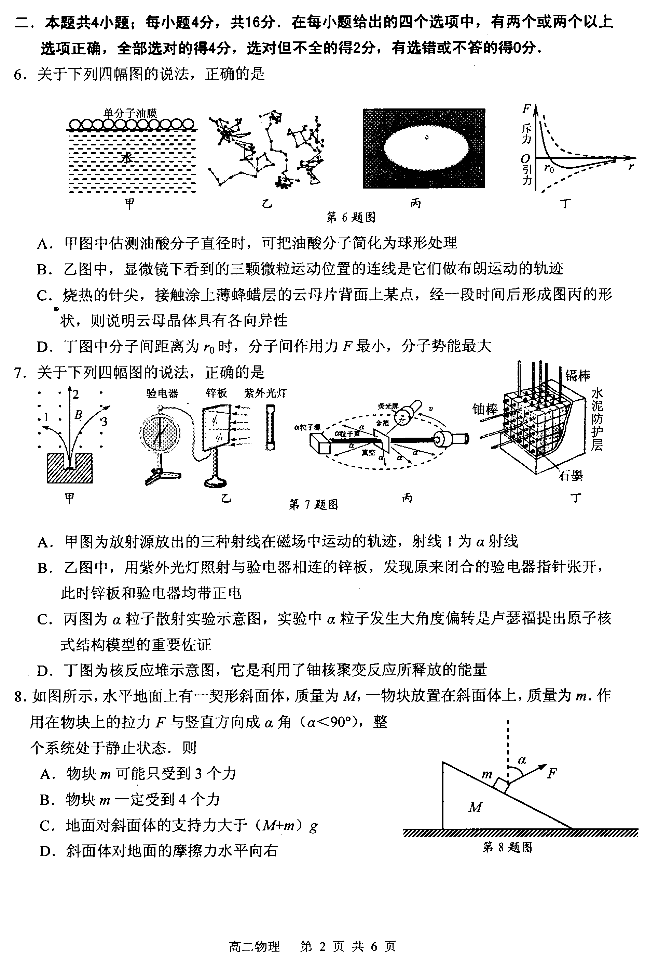
6、关于下列四幅图的说法，正确的是

A．甲图中估测油酸分子直径时，可把油酸分子简化为球形处理
B．乙图中，显微镜下看到的三颗微粒运动位置连线是它们做布朗运动的轨迹
C．烧热的针尖，接触涂上薄蜂蜡层的云母片背面上某点，经一段时间后形成图丙的形状，则说明云母晶体具有各向异性
D．丁图中分子间距离为r₀时，分子间作用力F最小，分子势能最大
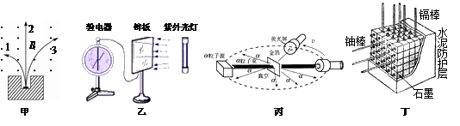
7、关于下列四幅图的说法，正确的是

A．甲图为放射源放出的三种射线在磁场中运动的轨迹，射线1为α射线
B．乙图中，用紫外光灯照射与验电器相连的锌板，发现原来闭合的验电器指针张开，此时锌板和验电器均带正电
C．丙图为α粒子散射实验示意图，卢瑟福根据此实验提出了原子的核式结构模型
D．丁图为核反应堆示意图，它是利用了铀核聚变反应所释放的能量
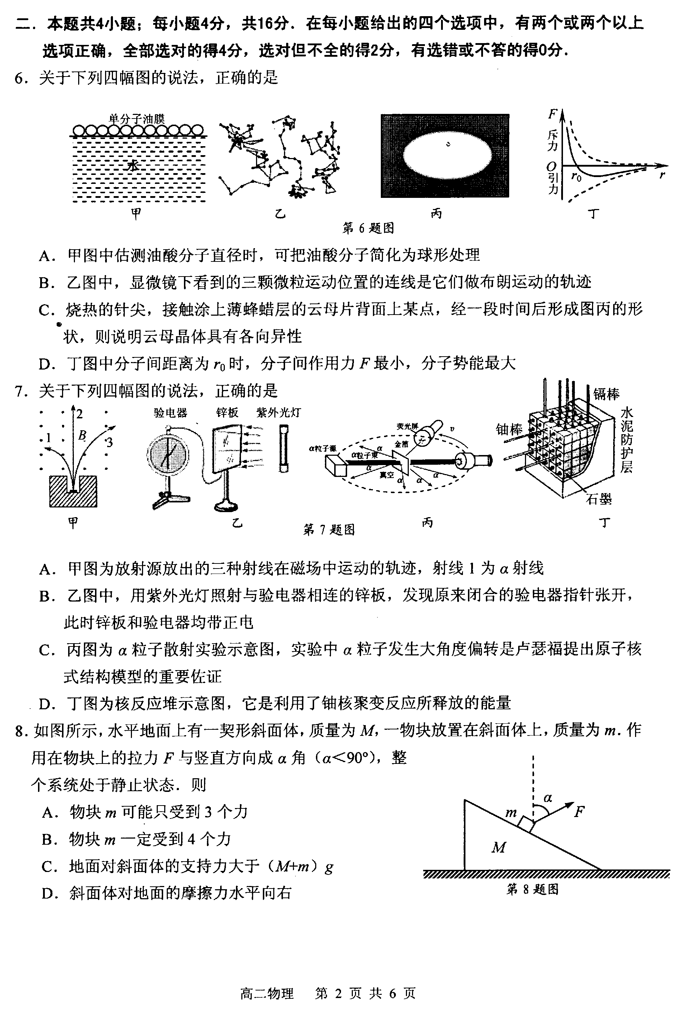
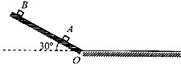
8、如图所示，水平地面上有一契形斜面体，质量为M，一物块放置在斜面体上，质量为m，作用在物块上拉力F与竖直方向成α角（α＜90°），整个系统处于静止状态，则（ ）
A．物块m可能只受到3个力
B．物块m一定受到4个力
C．地面对斜面体的支持力大于（M+m）g
D．斜面体对地面的摩擦力水平向右9、如图所示，光滑斜面倾角为30°，现将A、B两物体（可视为质点）从图示位置同时由静止释放，释放时两物体的位置距斜面底端O的距离分别为L_{A}=0.1m，L_{B}=0.4m，两物体与水平面间的动摩擦因数均为μ，不考虑两物体在O处的能量损失，则（ ）
A．两物体一定在水平面上相遇
B．两物体可能在斜面上相遇
C．若μ=0.5，则当物体A停下时，B还未追上A
D．若μ=0.1，则当物体B追上A时，A还未停下

三、简答题。本题共2小题，共20分。把答案填在答题纸相应的横线上或按题目要求作答。
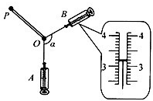
10、（8分）某同学用如图所示装置来“探究求合力的方法”，实验操作如下：
A．将白纸平铺在方木板上，并固定．
B．将系有两根细绳套的橡皮筋的一端固定在方木板上的P点．
C．检验并校准两根弹簧秤．
D．用两根弹簧秤互成角度沿细线的方向同时拉细绳套，记录此时两弹簧秤的示数F₁、F₂和结点O的位置．
E．只用一根弹簧秤拉细绳套，使橡皮筋伸长相同的长度，记录此时弹簧秤拉力F′的大小和方向．
F．选择合适的标度，分别作出力F₁、F₂的图示，并以F₁、F₂为邻边作平行四边形，其所夹的对角线表示力F．
G．作出力分F′的图示，比较F和F′的大小与方向．
（1）以上实验步骤中有错误或不完整的有______．（填实验步骤前面的字母序号）
（2）图中弹簧秤B的读数为______N．
（3）若实验中保持结点O的位置和弹簧秤A的拉力方向不变（如图中），同时逆时针转动弹簧秤B，则弹簧秤A的示数______．弹簧秤B的示数______．（均选填“增大”、“减小”或“不变”）（已知两弹簧秤间的夹角＞90⁰，且示数均不超出最大测量值）

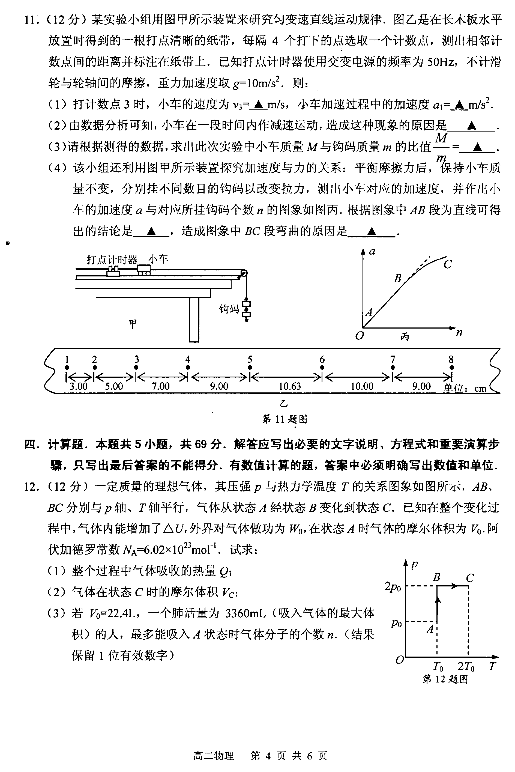
11、（12分）某实验小组用图甲所示装置来研究匀变速直线运动规律．图乙是在长木板水平放置时得到的一根打点清晰的纸带，每隔4个打下的点选取一个计数点，测出相邻计数点间的距离并标注在纸带上．已知打点计时器使用交变电源的频率为50Hz．不计滑轮与轮轴间的摩擦，重力加速度取g=10m/s²，则：
（1）打计数点3时，小车的速度为v₃=______m/s，小车加速过程中的加速度a₁=______m/s²．
（2）由数据分析可知，小车在一段时间内作减速运动，造成这种现象的原因是______．
（3）请根据测得的数据，求出此次试验中小车质量M与钩码质量m的比值$\frac{M}{m}=$______．
（4）该小组还利用图甲所示装置探究加速度与力的关系：平衡摩擦力后，保持小车质量不变，分别挂不同数目的钩码以改变拉力，测出小车对应的加速度，并作出小车的加速度a与对应所挂钩码个数n的图象如图丙，根据图象中AB段为直线可得出的结论是______．造成图象中BC段弯曲的原因是______
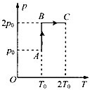
四、计算题。本题共5小题，共69分。解答应写出必要的文字说明、方程式和重要演算步骤，只写出最后答案的不得分。有数值计算的题，答案中必须明确写出数值和单位。
- （12分）一定质量的理想气体，其压强p与热力学温度T的关系图象如图所示，AB、BC分别与p轴、T轴平行，气体从状态A经状态B变化到状态C，已知在整个变化过程中，气体内能增加了△U，外界对气体做功为W₀，在状态A时气体的摩尔体积为V₀，阿伏伽德罗常数N=6.02×10²³mol⁻¹，试求：
（1）整个过程中气体吸收的热量Q；
（2）气体在状态C时的摩尔体积V_{C}；
（3）若V₀=22.4L，一个肺活量为3360mL（吸入气体的最大体积）的人，最多能吸入A状态时气体分子的个数n．（结构保留1位有效数字）
13、（12分）一群处于第4能级的氢原子，最终都回到基态，能发出6种不同频率的光，将这些光分别照射到图甲电路阴极K的金属上，只能测得3条电流随电压变化的图象（如图乙）．已知氢原子的能级图如图丙所示．
（1）求a光照射金属时的遏止电压U_{a}和逸出光电子的最大初动能E_{k}；
（2）求该金属逸出功W；
（3）已知d光的能量为E，普朗克常量为h，真空中的光速为c，若一个质量为m的静止电子吸收了一个d光的光子，求电子在吸收光子后的速度大小v，（不计光子的质量）
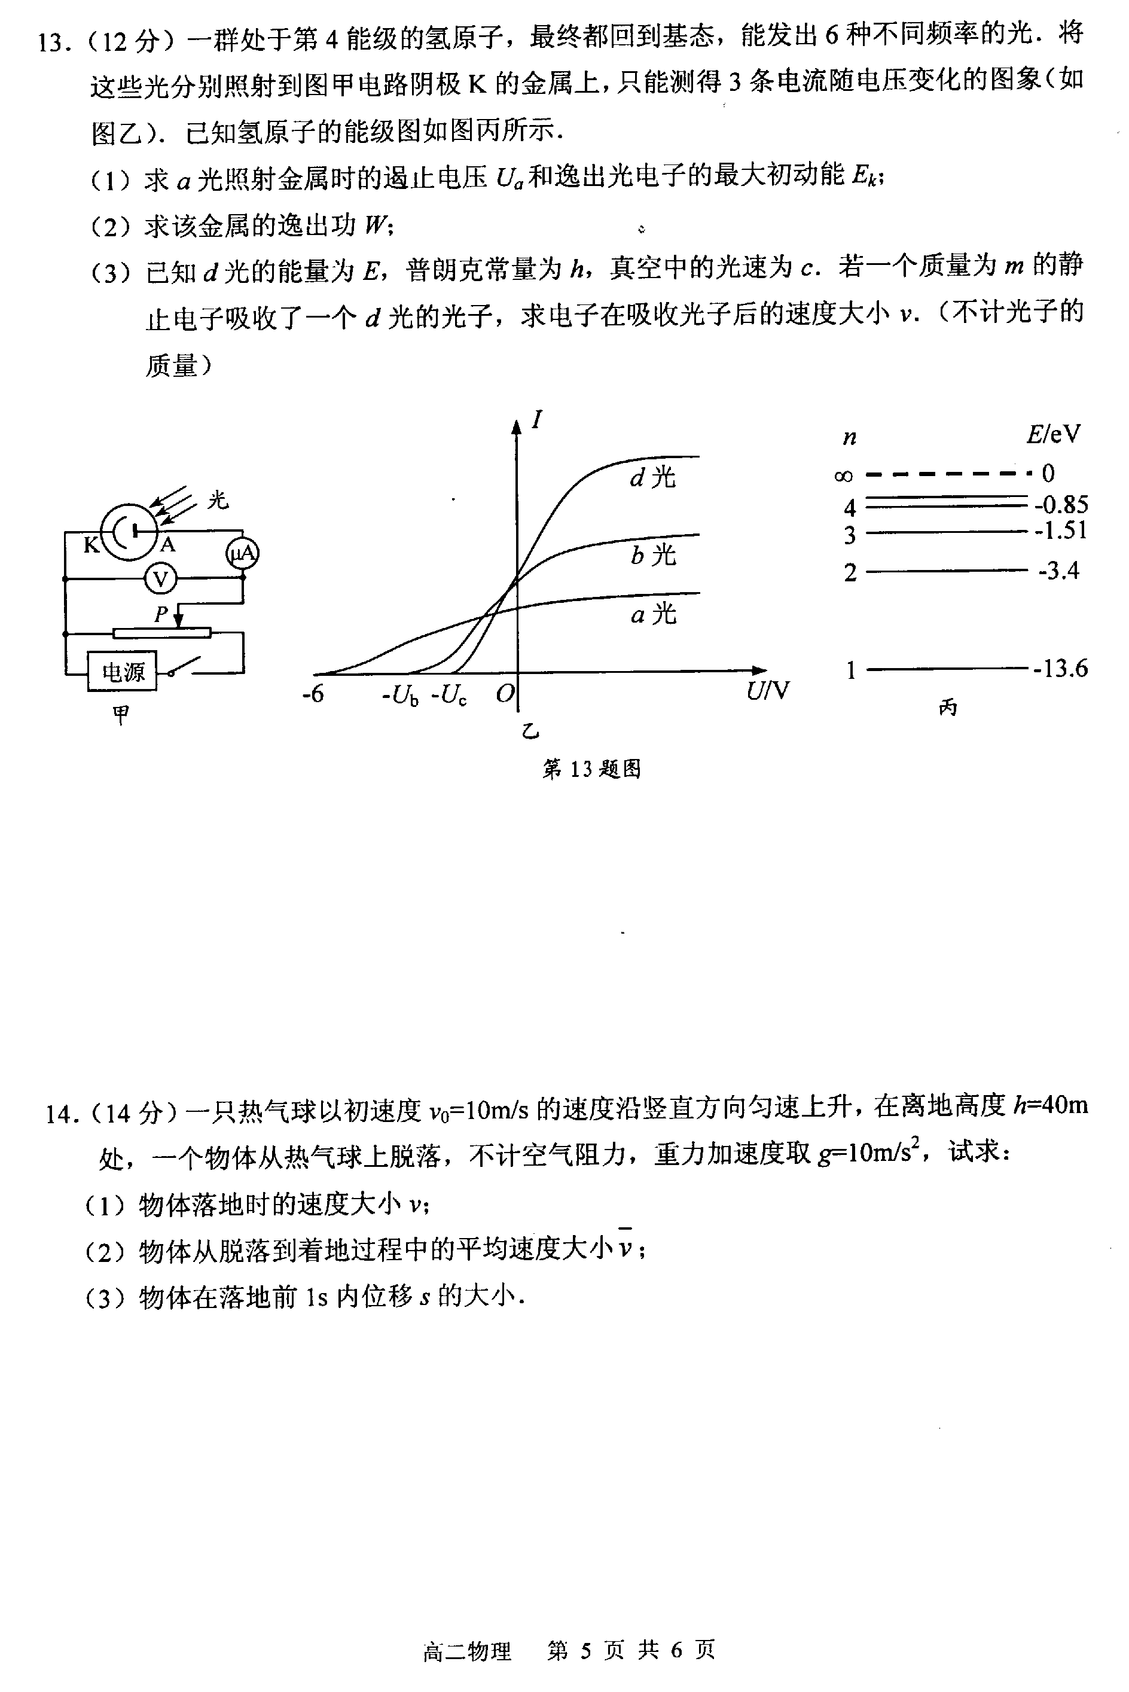

资*源%库 ziyuanku.com

WWW.ziyuanku.com

14、（14分）一只热气球以初速度v₀=10m/s的速度沿竖直方向匀速上升，在离地高度h=40m处，一个物体从热气球上脱落，不计空气阻力，重力加速度取g=10m/s²，试求：
（1）物体落地时的速度大小v；
（2）物体从脱落到着地过程中的平均速度大小$\overline{v}$；
（3）物体在落地前1s内位移s的大小．

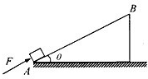
15、（15分）如图所示，斜面固定，倾角为θ，当θ=30°时，质量m=1kg的物块放在斜面上恰能沿斜面匀速下滑；若用平行于斜面向上的力F推该物块，物块从斜面的底端A点由静止向上运动了1s后撇去推力，物块刚好能运动到斜面顶端B点，已知斜面AB的长度L=1.2m，重力加速度取g=10m/s²，试求：
（1）物块与斜面间的动摩擦因数μ；
（2）力F的大小；
（3）若增大斜面的倾角，当倾角超过某一临界角θ₀时，不论用多大的水平推力F_{水}都不能使物体沿斜面向上滑行，设最大静摩擦力等于滑动摩擦力，求θ₀．
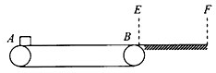
16、（16分）如图所示，水平传送带AB长为2.0m，以速度v₀=2.0m/s顺时针匀速传动，一可视为质点的物块从传送带左端A处由静止释放，从传送带B端滑出，沿水平方向滑上EF区域的光滑水平面，EF区域能对物块施加作用力，已知物块的质量m=1kg，且与传送带间动摩擦因数μ=0.2，重力加速度取g=10m/s²．
（1）求物块从传送带A端运动到B端的时间t；
（2）物块在EF区域的作用下从B点滑上传送带，速度与滑出传送带时的速度大小相等．方向相反，若物块在传送带上能留下明显的痕迹，求物块从返回传送带到再次进入EF区域的过程中，在传送带上留下的痕迹s；
（3）若EF区域能对物块施加水平向左的作用力F，F的大小与物块运动速度v的大小关系为F=5v，求物块在EF区域滑行的距离s₀．（设作用区的水平宽度足够大）

参考答案
一、本题共5小题；每小题3分，共15分。
1、A 2、B 3、C 4、D 5、B
二、本题共4小题；每小题4分，共16分。在每小题给出的四个选项中，有两个或两个以上选项正确，全部选对得4分，选对但选不全的得2分，选错或不答的得0分。
6、AC 7、BC 8、BD 9、ACD
三、简答题。本题共2小题，共20分。把答案填在答题纸相应的横线上或按题目要求作答。
10、 (1)DE (2)3.20(或3.2） (3)增大 增大
11、（1）0.6m/s 2m/s² （2）钩码在到达滑轮前已经落地
（3） 8/3（或2.67，或2.7）
- 小车的加速度与所受的合力成正比
钩码的质量不满足远小于小车的质量
四、计算题。本题共5小题，共69分。解答应写出必要的文字说明、方程式和重要演算步骤，只写出最后答案的不得分。有数值计算的题，答案中必须明确写出数值和单位。
12、（12分）（1）$Q=ΔU−W_{0}$ (2)$V_{C}=V_{0}$ (3)$n=9×{\text{10}}^{\text{22}}$

ziyuanku.com13、（12分）（1）$E_{K}=6\text{eV}$ （2）$W=6\text{.}\text{75}\text{eV}$ (3)$v=\frac{E}{\text{mc}}$

- （14分）（1）$v=\text{30}m/s$ （2）$\overline{v}=\text{10}m/s$ （3）$s=\text{25}m$

Ziyuanku.com15、（15分）（1）$μ=\frac{\sqrt{3}}{3}$ （2）$F=\text{12}N$ （3）$θ_{0}={\text{60}}^{0}$
Ziyuanku.comZiyuanku.com
16、（16分）（1）$t=1\text{.}5s$ （2）$s=4m$ （3）$s_{0}=0\text{.}4m$

